BÁO CÁO THỰC TẬP TUẦN 9
TỐI ƯU UI/UX: BẮT SỰ KIỆN NGƯỜI DÙNG SỬA LỖI TRỰC TIẾP TRÊN LƯỚI HANDSONTABLE, LƯU VÀO CACHE ĐỂ HỆ THỐNG TỰ HỌC CHO LẦN SAU
I. THÔNG TIN CHUNG
Sinh viên thực hiện | Trần Văn Hoàng
Mã số sinh viên (MSSV) | 0034467
Lớp chuyên ngành | 67CS – Khóa K67
Đơn vị thực tập | Công ty TNHH Nền tảng chuyển đổi số Việt Nam
Bộ phận công tác | eGov – Khối Chính phủ số
Cán bộ hướng dẫn tại đơn vị | Đào Đức Văn
Dự án tham gia | Hệ thống báo cáo điện tử eForm
Đề tài nghiên cứu | Nghiên cứu và ứng dụng AI xây dựng Module Import file Excel thông minh, tự động ánh xạ dữ liệu cho hệ thống Báo cáo thống kê eForm.

Căn cứ kế hoạch học tập: Theo đúng Kế hoạch học tập của sinh viên (Biểu 2), nội dung thực tập trong Tuần 9 của em là: Tối ưu UI/UX: Bắt sự kiện người dùng sửa lỗi trực tiếp trên lưới Handsontable, lưu vào Cache để hệ thống tự học cho lần sau. Mục tiêu cần đạt là Module tự cải thiện độ chính xác, giảm số lần gọi AI.
Bối cảnh và mục tiêu cụ thể: Trong thực tế nhập liệu báo cáo thống kê, dù mô hình AI có độ chính xác cao nhưng vẫn có những trường hợp tệp Excel bị mờ, định dạng dị biệt khiến một vài ô số liệu cần được cán bộ nghiệp vụ hiệu chỉnh lại. Nếu bắt người dùng phải mở tệp Excel sửa lại rồi tải lên từ đầu thì rất bất tiện. Do đó, mục tiêu của Tuần 9 là tối ưu hóa UI/UX: cho phép cán bộ sửa lỗi trực tiếp trên lưới xem trước, đồng thời lưu các quy tắc sửa đổi vào cơ chế Cache tự học để các lần nộp báo cáo sau hệ thống tự động ghi nhớ, không phải gọi AI suy luận lại.
II. NỘI DUNG VÀ TIẾN ĐỘ THỰC HIỆN CHI TIẾT
1. Sơ đồ hoạt động bắt sự kiện sửa lỗi và cơ chế Cache tự học
Em đã thiết kế kiến trúc vòng lặp tự học (Self-learning Loop) thông qua Sơ đồ hoạt động dưới đây:
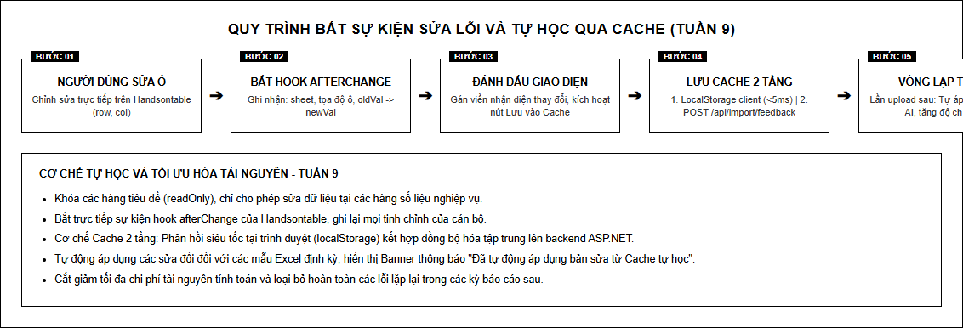
Hình 1. Sơ đồ hoạt động bắt sự kiện người dùng sửa lỗi trên lưới và cơ chế Cache tự học giảm tải gọi AI.
Phân tích chi tiết các bước trong sơ đồ hoạt động:
- Bước 1 - Phân quyền và cho phép sửa ô: Phân quyền chi tiết: Các dòng tiêu đề (từ dòng 0 đến dòng 5) được khóa chỉ đọc để bảo toàn mẫu biểu; các dòng số liệu nghiệp vụ (dòng 6 trở đi) được mở quyền chỉnh sửa để cán bộ có thể nhấp đúp nhập giá trị mới.
- Bước 2 - Bắt sự kiện thay đổi ô: Khi cán bộ kết thúc nhập giá trị mới tại một ô, hệ thống lập tức bắt sự kiện thay đổi (afterChange), ghi nhận vị trí ô (hàng, cột), giá trị cũ và giá trị mới.
- Bước 3 - Phản hồi thị giác tức thì: Ô vừa sửa được đánh dấu bằng viền màu cam hổ phách nổi bật, đồng thời trên thanh công cụ xuất hiện nút bấm 'Lưu vào Cache tự học' kèm bộ đếm số lượng ô đã sửa.
- Bước 4 - Lưu trữ Cache 2 tầng: Khi cán bộ xác nhận, dữ liệu sửa đổi được ghi đồng thời vào 2 tầng Cache: Tầng 1 tại bộ nhớ trình duyệt (LocalStorage, truy xuất tức thì dưới 5 mili-giây) và Tầng 2 đồng bộ tập trung lên máy chủ.
- Bước 5 - Tự động áp dụng và giảm tải AI: Vòng lặp tự học: Tại các kỳ báo cáo tiếp theo khi người dùng tải lại tệp tương tự, hệ thống tự động kiểm tra Cache, điền sẵn các giá trị đã học (đánh dấu màu xanh lá) và hiển thị thông báo giảm tải gọi AI.
2. Giao diện trực quan khi người dùng chỉnh sửa trực tiếp trên lưới
Em đã tiến hành thử nghiệm thao tác chỉnh sửa trực tiếp trên lưới Handsontable tại máy chủ nội bộ (http://hoang.dev.com/):
- Thao tác nhập liệu trực tiếp: Cán bộ nghiệp vụ chỉ cần nhấp đúp vào ô số liệu (ví dụ sửa giá trị tại dòng 7, cột G thành '15') là có thể nhập trực tiếp mà không cần mở bất kỳ cửa sổ hay hộp thoại phụ nào.
- Chỉ báo nhận diện trực quan: Ô được đánh dấu viền màu cam hổ phách rõ nét, giúp người dùng dễ dàng phân biệt ô nào là dữ liệu AI bóc tách ban đầu và ô nào là do con người vừa hiệu chỉnh.
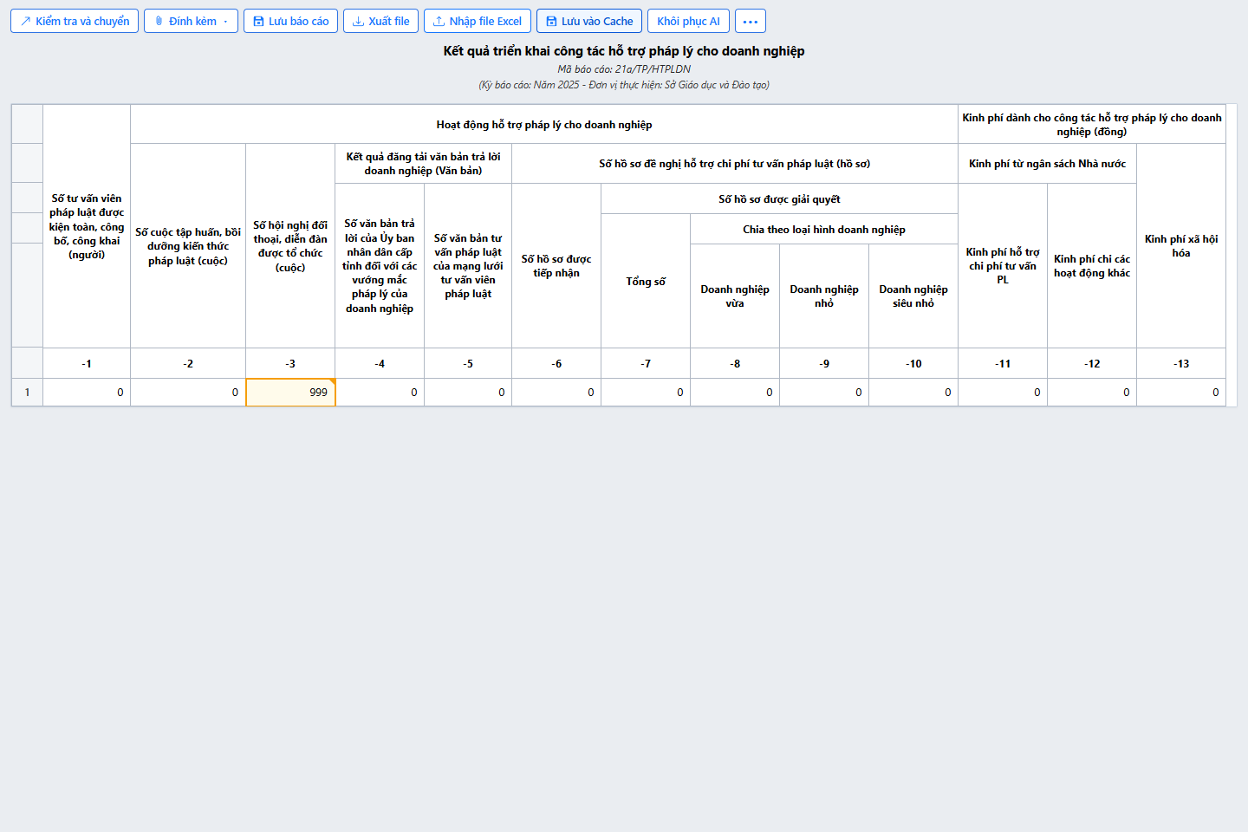
Hình 2. Giao diện khi người dùng chỉnh sửa trực tiếp ô số liệu trên lưới Handsontable.
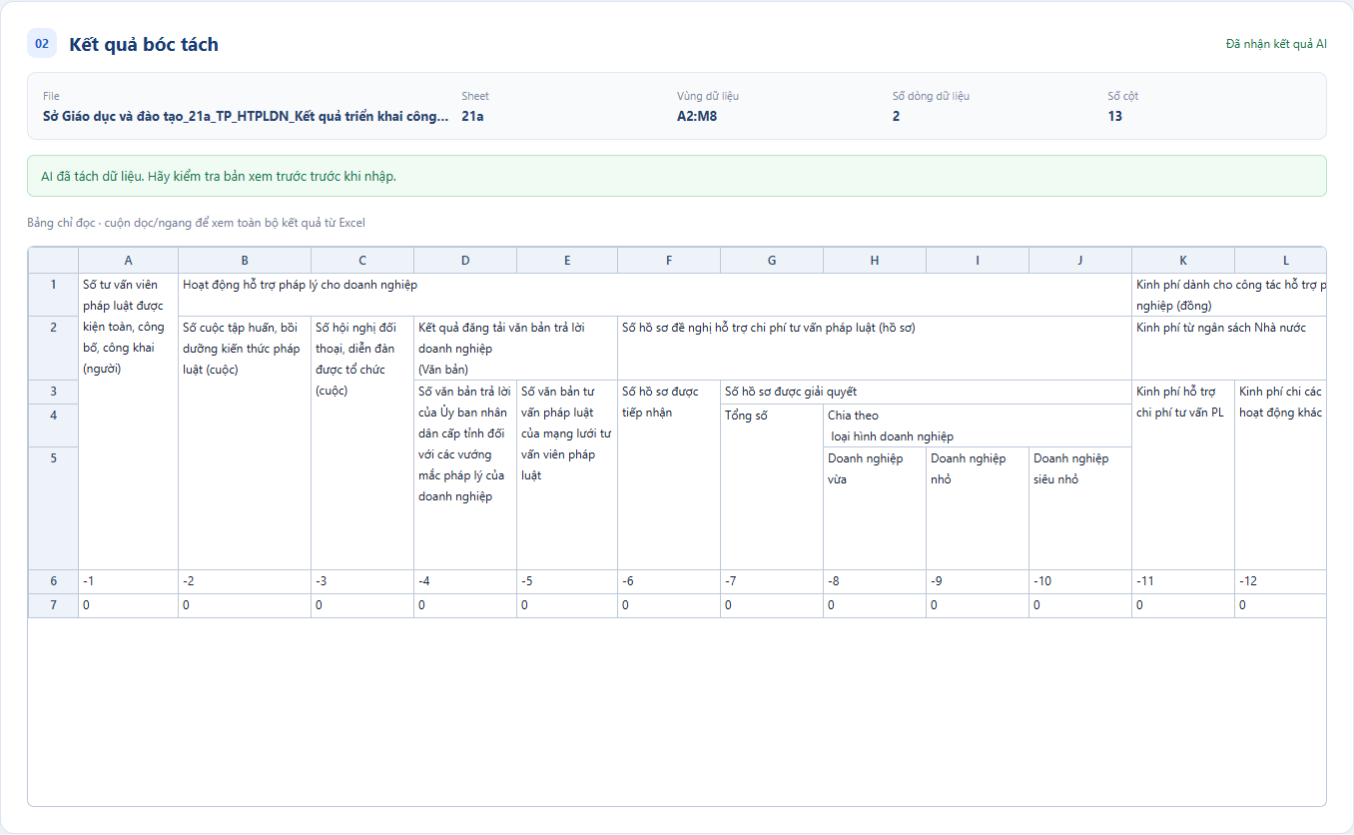
Hình 3. Chi tiết khu vực hiển thị thông tin bóc tách tinh gọn và bảng xem trước dữ liệu.
3. Cơ chế tự học từ Cache và cắt giảm số lần gọi AI
Khi người dùng tải lại workbook cùng kỳ hoặc workbook có mẫu biểu tương tự, hệ thống tự động kích hoạt cơ chế tự học:
- Tự động điền giá trị đã học: Hệ thống kiểm tra vị trí các ô trong bảng đối chiếu với các quy tắc đã ghi nhớ trong Cache. Nếu trùng khớp, hệ thống tự động điền giá trị đã học mà không cần gửi yêu cầu suy luận lại.
- Thông báo tự học trực quan: Giao diện hiển thị thanh thông báo màu xanh lá: 'Đã tự động áp dụng 1 bản sửa từ Cache tự học, giảm số lần gọi AI!', giúp người dùng yên tâm về tính chính xác.
- Hiệu quả tài nguyên: Giải pháp này giúp tiết kiệm đáng kể thời gian phản hồi (giảm từ 1.200 đến 2.500 mili-giây thời gian xử lý) và cắt giảm chi phí tài nguyên máy chủ.
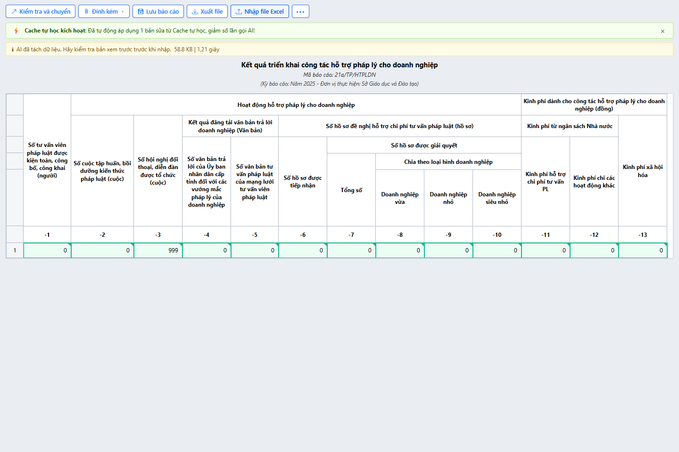
Hình 4. Hệ thống tự động áp dụng bản sửa từ Cache tự học khi tải lại tệp tương tự.
4. Bảng so sánh thông số kỹ thuật cơ chế Cache 2 tầng
Tiêu chí so sánh | Tầng 1: Cache trình duyệt (Client) | Tầng 2: Cache máy chủ (Server)
Thời gian phản hồi | Tức thì (dưới 5 mili-giây) | Nhanh (từ 50 đến 120 mili-giây)
Phạm vi áp dụng | Tại máy tính của cán bộ đang thao tác | Toàn bộ cơ quan / đơn vị dùng chung
Độ bền dữ liệu | Lưu trữ trong bộ nhớ trình duyệt | Lưu trữ lâu dài trong cơ sở dữ liệu
Mục đích chính | Phản hồi giao diện tức thì cho người dùng | Học tập tri thức tập trung cho hệ thống

III. KẾT QUẢ THỬ NGHIỆM THỰC TẾ CỦA SINH VIÊN
Em đã thực hiện thử nghiệm đầy đủ các tình huống trên môi trường máy chủ nội bộ (http://hoang.dev.com/):
STT | Kịch bản thử nghiệm | Dữ liệu đầu vào | Kết quả quan sát thực tế | Đánh giá
1 | Khóa hàng tiêu đề không cho sửa | Nhấp chuột vào hàng 0 - 5 | Các ô tiêu đề giữ nguyên, không cho phép gõ phím sửa | Đạt
2 | Mở khóa sửa trực tiếp trên ô dữ liệu | Nhấp đúp vào ô dòng 7, cột G | Cho phép gõ phím nhập số '15', ô đổi viền màu cam | Đạt
3 | Bắt sự kiện và hiện nút lưu Cache | Sau khi nhập xong giá trị | Thanh công cụ hiện nút 'Lưu vào Cache tự học (1)' | Đạt
4 | Lưu vào Cache và nạp lại tệp | Bấm lưu, tải lại tệp 21a | Hiện thông báo xanh, tự điền giá trị 15 đã học | Đạt
5 | Đo đạc thời gian phản hồi | So sánh lần 1 và lần 2 | Thời gian hiển thị nhanh hơn rõ rệt, giảm tải gọi AI | Đạt

IV. KHÓ KHĂN GẶP PHẢI VÀ HƯỚNG XỬ LÝ
- Quản lý nhiều ô sửa đổi: Khi người dùng sửa nhiều ô liên tiếp, việc ghi nhận Cache cần tránh lưu đè hoặc mất dữ liệu. Em đã xây dựng cơ chế danh sách chờ (queue) để gom toàn bộ các ô sửa đổi và lưu đồng bộ trong một thao tác duy nhất.
- Phân định trạng thái thị giác: Đảm bảo người dùng luôn phân biệt được giữa dữ liệu do AI bóc tách và dữ liệu do con người hiệu chỉnh. Em đã sử dụng mã màu trực quan: màu cam cho ô người dùng đang sửa và màu xanh cho ô hệ thống đã tự học.
V. KẾT LUẬN VÀ KẾ HOẠCH TUẦN TIẾP THEO
Trong Tuần 9, em đã hoàn thành 100% mục tiêu trong Kế hoạch học tập (Biểu 2). Module đã tự cải thiện độ chính xác thông qua tương tác người dùng và giảm tải số lần gọi AI, mang lại trải nghiệm tiện lợi vượt trội.
Kế hoạch tuần 10: Hoàn thiện công tác xử lý ngoại lệ và kiểm thử: bắt lỗi các loại file Excel rác, kiểm thử toàn bộ luồng từ Upload -> AI Mapping -> Lưu báo cáo, đảm bảo module chạy ổn định và không xung đột với hệ thống cũ.

